**工业便携机**

天拓TEC-3515S（3.5U工业加固便携机）

**「产品介绍」**

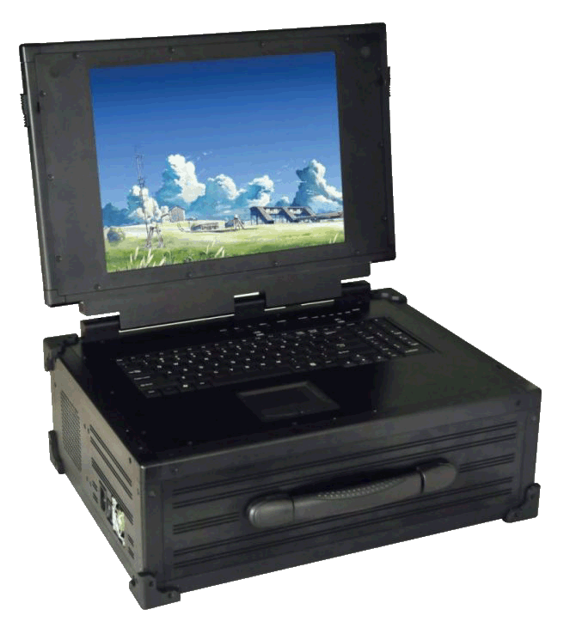

便携系列中的中坚分子，3.5U高度，加强铝镁合金材质的机身，应对更加恶劣的使用环境。功能实用性与简练优雅的外型完美结合，其特殊耐受力可以承受较强的外界撞击，是您在艰苦环境中执行棘手任务的最为经济，耐用和高效的选择。

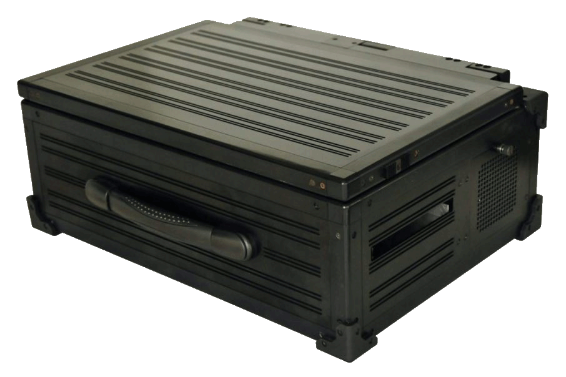

**「产品参数」**

|  |  |
| --- | --- |
| 机箱结构 |  |
| 结构： | 铝镁合金结构机箱 |
| 减震： | 机箱四角共有6个减震橡胶垫 |
| 机箱内部硬盘减震橡胶圈 |
| 冷却风扇： | 一个70×70mm的冷却风扇 |
| 显示 | 屏幕上翻可至任何角度 |
| 外型尺寸： | 455×350×175mm |
| 重量： | 10Kg |
| 产品规格概述 |  |
| 光驱 | 黑色面板笔记本光驱（根据实际需要选配） |
| 键盘 | 99键键盘带鼠标触摸板 |
| LCD显示屏 | 15" TFT LCD, 分辨率:1024×768, 亮度:300cd/㎡ |
| 电源 | 1U 200W或者250W ATX电源，可选配DC/AC逆变电源 |
| 环境参数 |  |
| 工作温度 | 0～55℃ |
| 存储温度 | ﹣20～65℃ |
| 相对温度 | 20～90％(不结霜) |
| 冲击 | 3G |
| 振动 | 1.5G＠10～100Hz |
| 可选配件 |  |
| 背包 | 牛津背包（可选） |
| 拉箱 | 航空拉杆箱（可选） |